游玩体验 需求
0.点击游戏
1点击游戏程序后
播放短片/幻灯片 世界观介绍 有配音 音以下方框阅读顺序：从左从上往下 再至右
又或者 这是一场星球入侵...
???

这个世界因为某种不可抗力陷入危机..

游戏第一关场景 无选项 静态图

实验室 定格画面 神经元实验 实验室景象可以参考类似电影画面 场景
提示词生成此图 实验室景象图

但据说 这是一场实验事故...
?
城市/乡村/大海等各场景快闪 不明爆炸 人 动物逃 世界毁灭景象可以参考类似电影画面 场景
提示词生成此图 世界毁灭图3

城市/乡村/大海等各场景快闪 不明爆炸 人 动物逃 世界毁灭景象可以参考类似电影画面 场景
提示词生成此图 世界毁灭图2

城市/乡村/大海等各场景快闪 不明爆炸 人 动物逃 世界毁灭景象可以参考类似电影画面 场景
提示词生成此图 世界毁灭图1

世界毁灭...

游戏第一关场景 无选项 静态图
游戏名称渐显 ↓出现后渐隐

NEURONS
2.游戏开始菜单
功能：CONTNUE NEW GAME SETTING EXIT 如下图所示
基础布局类似于 中间的NOAH字样改为NEURONS 同时重新设计画面：
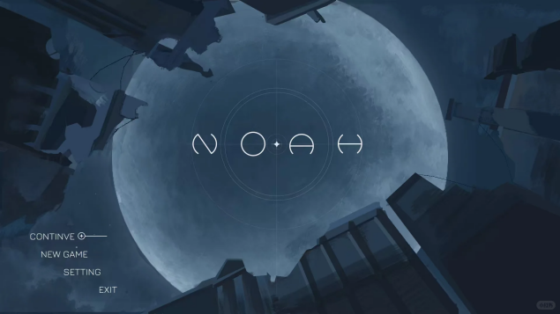
3.点击新游戏
需要玩家输入”游戏姓名” 例如”张三” 默认”张（随机数-ID）”
并选择玩家形象——小怪物形象——待生成 共5种形象可选
进入游戏
玩家形象无奈摆手动画

这不是俗套的入侵哈...

幻灯片 画面渐显渐隐 字幕采用打字显现方式
玩家所选形象 落寞背影 站在高处远眺荒凉的场景
玩家形象衣服有轻微摆动效果

我叫_
...

玩家形象转头转身 看向身后黑暗动画

但总之

_是玩家输入的游戏姓名
依旧是上一张幻灯片 字幕切换为如下内容

据资料
我是这里的第ｘｘｘ名入侵生物

我只是’’被迫’’寄生到了这个家伙身上
...

XXX是玩家的随机数ID
上一张幻灯片渐隐

哦...
我的星球?．．．那是．．．
角色形象 近景 躺在床上睡觉画面 动画 视频

不过

一颗由白垩晶屑平原与霓虹色纤维山脉拼凑而成的流浪异星 画面 一半白垩晶屑平原一半霓虹色纤维山脉 提示词生成

一颗流浪星球
角色形象 近景 躺在床上睡觉画面 动画 视频
这家伙有问题 世界末日了
还一心出去寻死...可他一旦死了...

为了我的安危 我伟大的[]][][] 我只能...

角色渐渐苏醒 坐起身画面

糟糕!!!
他又要开始行动了...我得阻止他!!!
宇宙飞船在太空航行画面 静态动画

是由于这里正在发生的[][][]...我出了些状况
才来到了这颗星球

4.播放完上述幻灯片后黑屏 之后进入教程
{对话框 大致如下 有自动播放以及快进对话功能(点击切换下一张) 大小占据屏幕1/3
玩家形象即怪物站在方框位置处
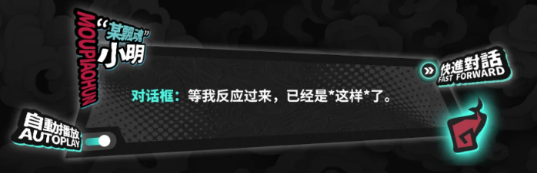}
教程中对话框和指引操作异步出现(对话框——指引——对话框)
黑屏后 角色站在床边不动 播放站立动画 2秒左右 出现教程
教程1
对话框：左键点击角色身体使用Neurons神经元 可以选择一种方式干扰他的行动
对话框怪物教学形象：形象戴上眼睛手拿教棍形象
动作神态类似如图：

此时同步角色身上出现鼠标左键图标动画 渐隐渐显 左键发亮效果图标类似 但要做动画效果：
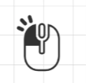

///玩家根据教程左键点击角色身体后 画面暂停 画面中出现一部老式电脑 播放开机动画
类似：

上图中 草地改为黑色
在实机中画面应如此 ：中低透明度背景 可略微看见关卡场景 同时加入粒子效果 流星
下图中灰色是低透明度背景 蓝色是电脑所在————应当成为左键菜单所在

菜单中 也就是这块下面这块 其中左侧是电脑界面 右侧是文字区域
下图中白色区域是电脑所在位置 黑色是文字所在区域 关闭菜单按钮设置在电脑屏幕右上角

电脑屏幕具有曲面效果 类似于：
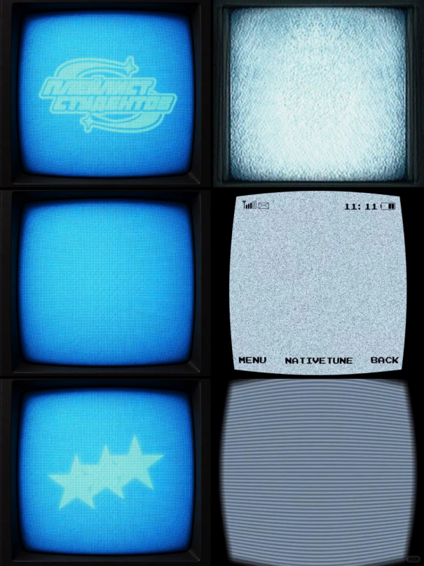
屏幕里面展现的是节点图 类似下图 在该界面左上角设置COIN功能 用来记录当前剩余神经元 右上角则是关闭整个左键菜单按钮 CLOSE
COIN：当前剩余神经元：
COIN：当前剩余神经元
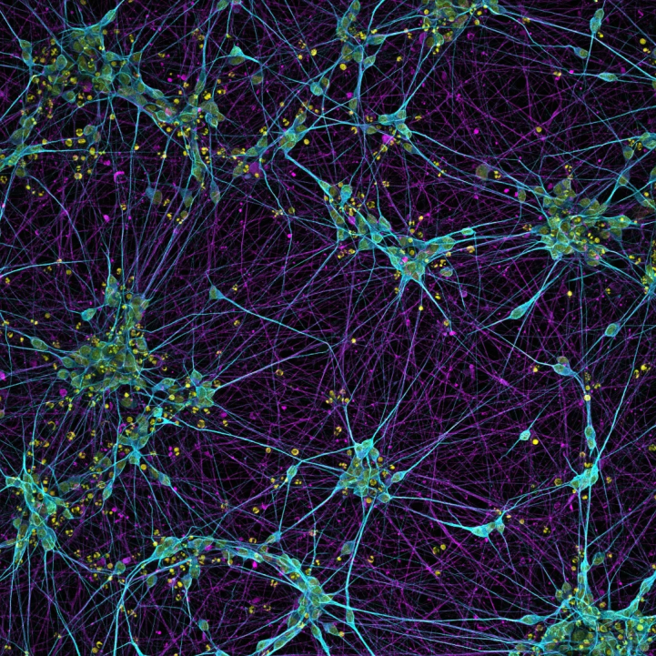
CLOSE
COIN：当前剩余神经元
其中我用白色圆圈圈出来的叫做神经节点 在游戏里是使用技能时的点击位置
制作时也可以参考以下两张图 主要是表现节点式的操作 凸显神经元的特点
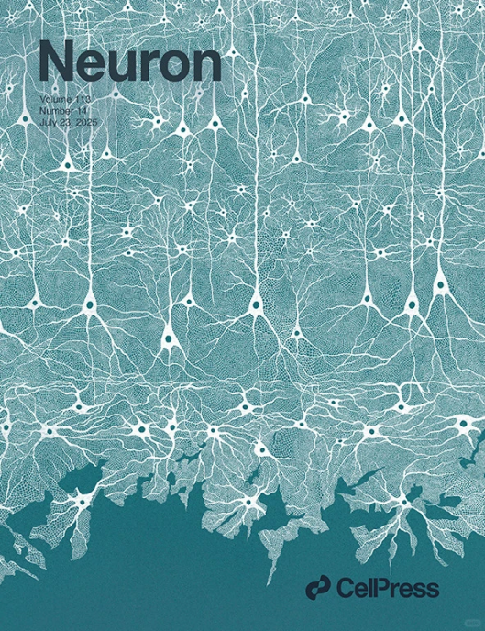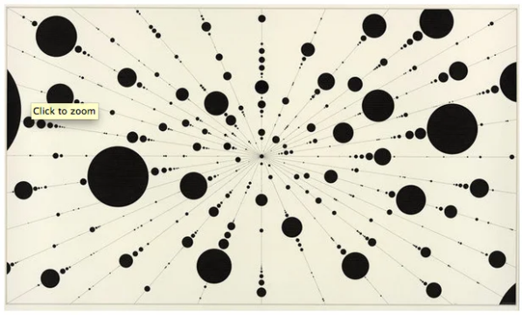

神经元：
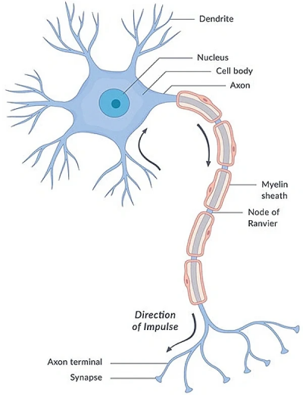

右侧文字区域要有复古编程代码效果 类似于：
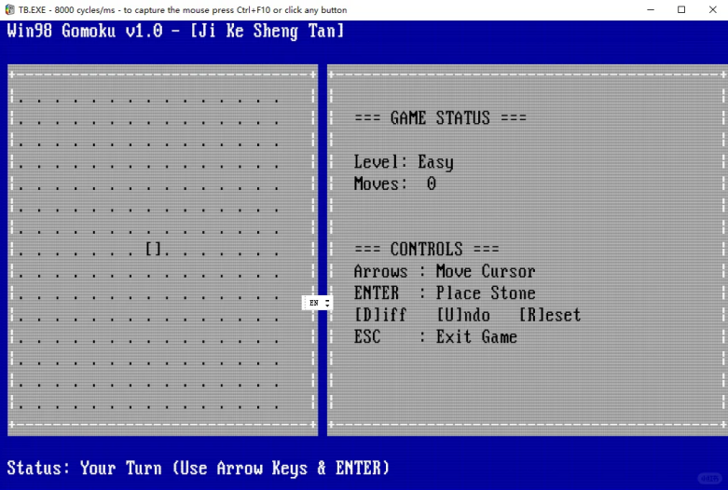
或这种：
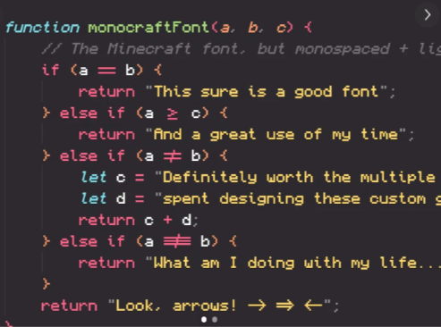
///调出左键菜单之后 菜单左侧电脑屏幕中神经节点图中应当有一个神经节点发光闪烁并有”SKIN”字样 这是玩家的初始技能——局部皮肤触觉
此时(1s后)出现教学引导
对话框1：我暂且只掌握了这一种能力...不过再怎么说我是也会努力的
对话框怪物沮丧形象：
动作神态类似如图：
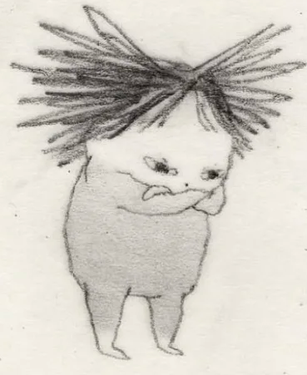
对话框2：话说...这家伙好像也是会成长的...呃...回到正题
对话框怪物沉思形象：
动作神态类似如图：
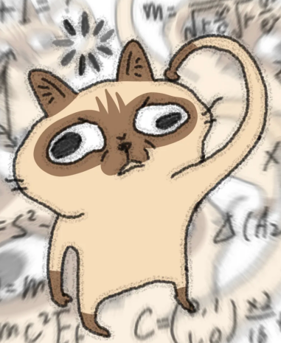
教程2
对话框3：将鼠标悬停到发亮节点处 会在右侧展示详细的能力信息
对话框怪物教学形象：形象戴上眼镜手拿教棍形象 指向电脑所在位置
此时画面同步 在节点处出现鼠标左键悬停/波纹扩散动画
///当接收到玩家鼠标悬停后
此时右侧文字区域中文字(能力/技能介绍)出现
右侧类似于代码区域会快速逐段打印文字(如下图) 风格见上文所述——左键菜单右侧区域
当只要玩家未悬停鼠标至发亮节点时 文字区域不显示任何内容
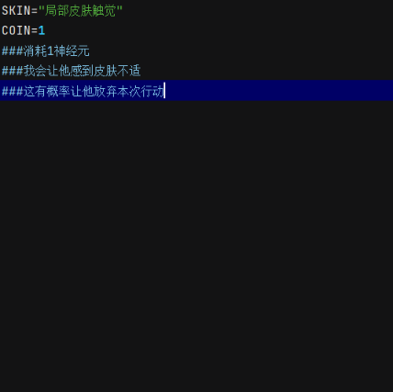
这是详细的技能介绍/描述 务必以我上图的方式描述技能 务必以代码风格
SKIN是技能的英文名 后面的中文是技能全称 所有技能详细可见——技能描述文档
COIN指运用技能的费用
###后的三段内容为该技能的费用描述 技能效果 角色反馈
以上是以Python的语法打印的文字
但我希望玩家每次悬停出现文字时 会随机以不同编程语言的方式书写文字
大致有如下 其他技能也采用相同的方式：
## 1. C 语言
char* SKIN = "局部皮肤触觉";
int COIN = 1;

/*
###消耗1神经元
###我会让他感到皮肤不适
###这有概率让他放弃本次行动
*/

## 2. C++
#include <string>
std::string SKIN = "局部皮肤触觉";
int COIN = 1;

/*
###消耗1神经元
###我会让他感到皮肤不适
###这有概率让他放弃本次行动
*/

## 3. Java
String SKIN = "局部皮肤触觉";
int COIN = 1;

/*
###消耗1神经元
###我会让他感到皮肤不适
###这有概率让他放弃本次行动
*/

## 4. JavaScript（JS）
const SKIN = "局部皮肤触觉";
const COIN = 1;

/*
###消耗1神经元
###我会让他感到皮肤不适
###这有概率让他放弃本次行动
*/

## 5. C# (Unity 常用)
string SKIN = "局部皮肤触觉";
int COIN = 1;

/*
###消耗1神经元
###我会让他感到皮肤不适
###这有概率让他放弃本次行动
*/

## 6. Go
package main

var SKIN string = "局部皮肤触觉"
var COIN int = 1

/*
###消耗1神经元
###我会让他感到皮肤不适
###这有概率让他放弃本次行动
*/

## 7. PHP
$SKIN = "局部皮肤触觉";
$COIN = 1;

/*
###消耗1神经元
###我会让他感到皮肤不适
###这有概率让他放弃本次行动
*/

## 8. Ruby
SKIN = "局部皮肤触觉"
COIN = 1

=begin
###消耗1神经元
###我会让他感到皮肤不适
###这有概率让他放弃本次行动
=end

## 9. Swift
let SKIN = "局部皮肤触觉"
let COIN = 1

/*
###消耗1神经元
###我会让他感到皮肤不适
###这有概率让他放弃本次行动
*/

## 10. Kotlin
val SKIN = "局部皮肤触觉"
val COIN = 1

/*
###消耗1神经元
###我会让他感到皮肤不适
###这有概率让他放弃本次行动
*/

## 11. Rust
let SKIN = "局部皮肤触觉";
let COIN = 1;

/*
###消耗1神经元
###我会让他感到皮肤不适
###这有概率让他放弃本次行动
*/

## 12. Lua（游戏脚本常用）
SKIN = "局部皮肤触觉"
COIN = 1

--[[
###消耗1神经元
###我会让他感到皮肤不适
###这有概率让他放弃本次行动
]]

## 13. 原 Python（对照参考）
SKIN="局部皮肤触觉"
COIN=1

###消耗1神经元
###我会让他感到皮肤不适
###这有概率让他放弃本次行动

教程3
对话框4：将鼠标悬停到灰暗节点处...
对话框怪物教学形象：形象戴上眼睛手拿教棍形象 指向电脑所在位置
等待玩家悬停至灰暗节点处
屏幕中的节点位置是技能点 已有的技能会表现为技能所在的节点发亮 节点灰暗代表未解锁
///当玩家悬停至灰暗节点处 无事发生 等待2秒后再出现对话框：
对话框4：...呃...我还没有这个能力
对话框怪物尴尬挠头形象：
动作神态类似如图：

对话框5：咳咳...我们一步步来
对话框怪物尴尬尬笑形象：
动作神态类似如图：

对话框6：看到左上角的COIN值了吗 这是我的”财产” 用鼠标点击发光的神经节点 我会让这家伙受到”惩罚”!!! 桀桀桀桀桀~
对话框怪物自嗨形象：
动作神态类似如图：

此时画面同步 在节点处出现鼠标左键点击/按压动画
///当角色点击后 玩家怪物出现 很有张力地砸向对应节点位置动画 像是挥舞一把大锤砸墙
类似于如图：
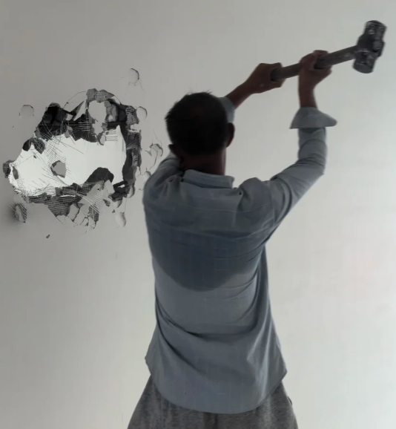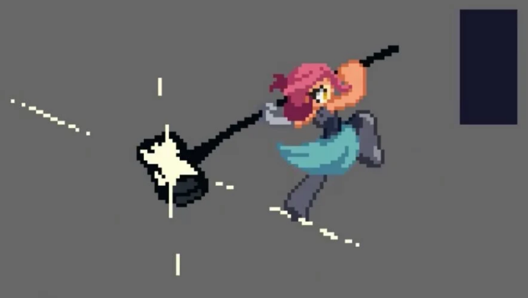

///紧接着电脑屏幕收屏——左键菜单界面关闭 这类似于老电视效果出场 如图：
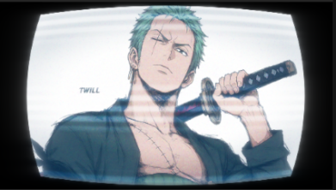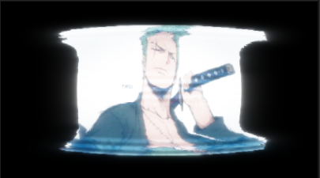
左键菜单界面关闭 回到关卡中
由于刚才玩家跟随指引点击了技能节点 此时角色应受到对应的技能效果 由于到这一步之前 玩家暂只拥有初始解锁的SKIN技能 根据此技能效果说明 该技能有几率能使得角色皮肤不适
因此在使用技能后 此时在关卡中要出现角色对应的受到的不适效果动画(序列帧)
只有当玩家使用技能判定生效及升级技能后：镜头快速拉近至角色然后固定 并播放相应角色动
画及对话框
对话框内容是角色对玩家反馈——详见”角色说明”文档
角色动作神态类似如图 皮肤不舒服 导致的身体微微颤抖状态：
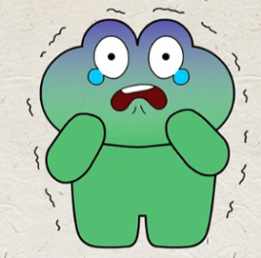
动画播放完毕后 继续教程
此时出现对话框
对话框6：看到了吗 这家伙刚才的样子 哈哈哈哈 当然 我们之后也可以对这家伙使用更多”手段”...
对话框玩家怪物高兴形象：
动作神态类似如图

对话框7：好了 我说过我是会成长的吧 我接下来要秀一下新的能力...
对话框怪物装逼形象：
神态形象类似:
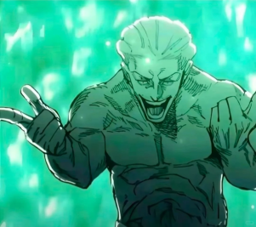
对话框8：右键点击角色 使用Plexus神经簇获得新能力
此时同步角色身上出现鼠标右键图标动画 渐隐渐显 右键发亮效果 上文已有相关类似左键鼠标闪烁图
对话框怪物教学形象：戴上眼睛手拿教棍形象 上文已有相关类似图
///玩家跟随指引右键 (只能右键打开) 角色后 关卡暂停
关卡下方出现一个冰柜 动画类似于ppt的飞入效果 但仅出现在底部
冰柜打开 散发冷气 同时瞬间弹出以下内容 (注意动画缓动) 左侧出现一个人体T-POSE上下浮点
右侧出现技能树 由下往上 像星环一样一圈一圈 一个个待点亮的技能就像是星星 只有点亮了才会发光
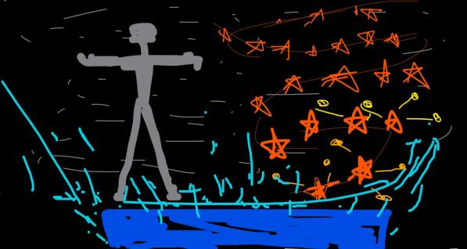
在这张中
最底部的深蓝色代表冰柜(做真实寒冷渐变)
旁边的青色是冷气不断散发(粒子特效)
左侧的人是t pose 这里的人可以用角色模型替代 需要展示其上下浮动动画/序列帧/状态机
玩家可转动它使之旋转 3D效果
右侧的是技能树 从下往上每一颗星星代表一个技能 也代表从低级到高级的技能解锁顺序
星星呈螺旋向上排布 做类似于DNA螺旋 仅相似即可 不必一致
玩家可转动技能树使之旋转 3D效果

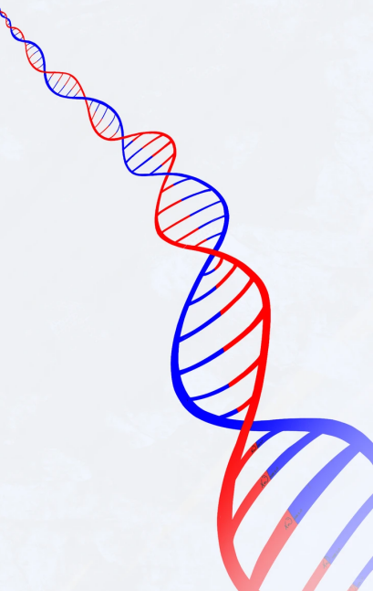
其余颜色如灰色是一些粒子特效 黑色背景表示当前关卡加上一层中低透明度黑色遮罩
颜色划分在这里只是为了区分各功能
接下来是对该右键菜单的详细解释与介绍 主要是技能树与T-POSE：
冰柜左上展示玩家技能树相关信息 电子表表现形式 冰柜主体浅印CLOSE关闭字样：
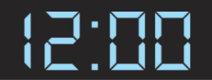
神经簇：可用于解锁新的能力
当前神经簇：5 (括号内不显示 这里展示当前拥有的神经簇数量)
技能树是玩家待解锁技能——即玩家所有可能获得的技能
某些技能有前置解锁条件 需要解锁前置技能才能进一步解锁该技能 在技能树中表示为星星的连接 未解锁技能表现为灰暗的星星 已解锁技能表现为发光星星 如何解锁——玩家点击任意星星/技能后 点击时具有果冻感 右侧出现玩家怪物拉出一个电子面板 类似于战力检测仪单边眼装饰 不做多边形战力图
面板展示该技能详情 文字如下 括号及其内容不展示：
技能名：TEMP·局部冷热感
(解锁条件1)需解锁前置技能：SKIN·局部皮肤触觉
(解锁条件1)需使用神经簇：1簇
(效果)使用该技能后角色移动速度会降低 但这有概率不会让他停下
面板下方具有”解锁”和”返回按钮”
点击解锁或返回按钮后 怪物锤子从左侧快速出现砸向面板 跟随面板向左侧快速消失 然后回到右键菜单
其余技能详见——”技能描述文档”
T-POSE是动画效果 当玩家解锁技能后 该角色模型会出现对应受到伤害动作
如：解锁 GUT 肠胃蠕动时并关闭解锁面板后
角色模型肚子会泛红(越中心越红 往外渐变色)稍延迟后角色捂住肚子 持续2s 恢复T-POSE
///接上文教程 玩家跟随指引右键角色后
多话框9：看到右侧的”星星树”了吗 这是我们星球最伟大的发明 我能通过他来获得能力
对话框怪物自豪形象：
神态形象类似于:


对话框10：来来来 我们看看星仓还有多少神经簇 (这不是冰箱吗喂？) ？谁在说话？
对话框怪物教学形象：戴上眼睛手拿教棍形象 上文已有相关类似图
对应指引：关闭对话框 画面中其他部分变暗 冰柜部分不变或变亮 凸显玩家技能树相关信息
！！！当出现指引时 即鼠标点击之类动画 其余位置变暗且虚化 鼠标所在圆形范围加强
！！！对话框文字有配音
！！！强调：只要出现对话框时 游戏/关卡暂停 播放完或玩家跳过后继续
！！！强调：只要进入菜单和功能界面 游戏/关卡暂停 关闭后回到关卡继续
对话框11：好了 现在还剩5簇 不过没事 星仓可以通过这家伙神经活性自产果实 看来之后得经常来查看了
对话框怪物正常说话张嘴形象
对话框12：点击未发光的一颗星
对话框怪物正常说话张嘴形象
对应指引：鼠标图标出现 显示点击GUT肠胃蠕动对应星星
///玩家点击GUT肠胃蠕动星后 出现我上述所示面板
等待面板打开动画完毕后
对话框13：这块智能面板展示了这一神经簇的详细信息 我们可以花费...1神经簇解锁 但要注意节制 星仓可不是随时都有产出的
对话框怪物严肃认真形象：
神态形象类似于:
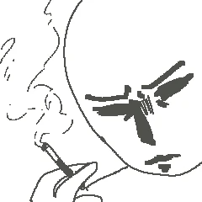
///关闭对话框后指引玩家点击解锁按钮
玩家跟随指引点击解锁按钮后
对话框14：现在我们回去看看这家伙将会发生什么样的囧样吧 哈哈...咳...桀桀桀桀桀~
对话框怪物疯狂形象：
神态形象类似于:


对话框关闭后指引：指引玩家玩家点击关闭按钮
///玩家点击关闭按钮后 回到右键菜单
等待T-POSE对应动画播放完毕后
对话框15：呵呵 这家伙想寻死 结果导致我累死累活...就得让他受到点小小惩罚
对话框怪物阴恻恻形象：
神态形象类似于:
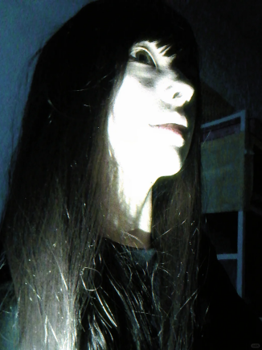
对话框16：好了 该回去看看这家伙的情况了 有啥问题可以多”看看书”
教程结束玩家可自行探索右键菜单界面
当玩家点击冰柜的CLOSE后——这代表回到关卡
///当玩家回到关卡后 播放角色动作及对话框
角色对话框:似乎 身体有些变化???
对应关卡角色形象：角色头上出现一个小问号
角色对话框：不管了 继续想办法逃出去吧

玩家每次再次回到关卡都会触发角色对话框 但不一定触发角色动画和镜头拉近效果
有以下情况触发镜头拉近特写：
1.玩家使用技能判定通过(强度＞角色抗性)
2.关卡剧情需要 详见”关卡说明”
3.人物与角色互动
其余情况 正常视角 无镜头特写 正常对话框播放
其余情况包括
角色行动对话框 搜寻对话框 角色解锁新关卡对话框周目更新角色苏醒对话框 物品互动
等等详见”关卡说明”
角色动画表现为：角色头上冒出问号或其他

关卡功能界面及说明：
按空格可暂停游戏
关卡画面右上角设置图标与一本小书图标——设置菜单与图书
1.设置 基础功能
角色UI 停留设置调整：关闭自动调出
音量大小设置
音效大小设置
存档并回到主界面

2.图书 角色 物品 人物
角色：花费5神经簇 解锁角色抗性查看
物品：花费5神经簇 解锁物品信息查看
人物：花费5神经簇 解锁登场人物信息查看
详见”图书文档”
3.关卡画面左上角极简角色UI——血量 精神值——只要受到任一伤害时才会出现 且停留角色的一次行动与搜寻 按x键可调出与关闭
当角色第一次受伤时
玩家怪物对话框：这算不算咎由自取呢 哈哈哈
对话框怪物捧腹大笑形象：
神态形象类似于:

屏幕下方出现指引和文字
指引：键盘图标 按X动效
图标下方文字：按x键可调出与关闭角色状态面板

出现逻辑：
角色行动或搜寻完毕 对话框结束——触发人物与角色对话框 人物与角色对话框完毕——触发人物攻击行为 攻击动画与人物受击动画完毕——角色反馈对话框——角色状态面板停留一个行动与搜寻

故事背景 主菜单 对话框 教程 一部分功能等说明已完成
接下来
1.完善关卡与物品 角色 人物 技能 功能 等必要逻辑与对话功能——进行更改调试
2.进入测试与关卡重设计——一轮试玩 不同关卡不同周目通过
增加调试功能：角色剩余需要找寻次数 角色抗性

关卡 玩法 物品 角色 人物 技能 功能 五篇文档内容有可能有所交叉 我会指出
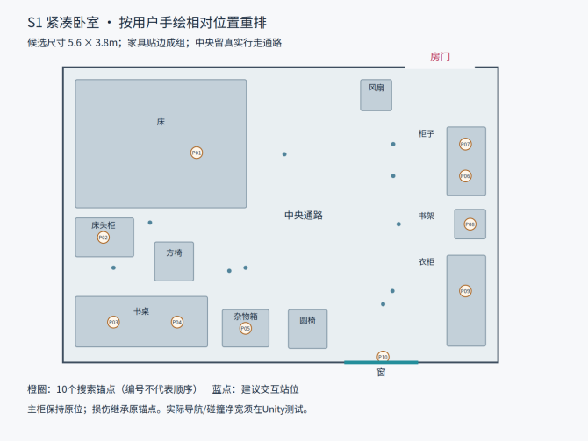

第一关卡设计：
床应该更长一些
物品有：卧室床 立式风扇 放衣服的柜子 小书架 衣柜 大窗户 杂物箱 圆椅 方椅 床头柜 书桌
第一关有10个搜寻点(包括床上 床底 风扇下方 柜子里 书架上 椅子下 衣柜里 杂物箱中 书桌上 床头柜子里 窗户旁等 ) 以上任意地点均可能藏匿钥匙 角色寻找时也要有相对应动画（弯腰 手搜寻等）
（第一个方法是对角色绑骨进行真实的动作。第二是对场景进行AI视频生成，播放动画）

场景 第一关卡 角色在床上睡觉
播放对话框 对话框大致如下 对话框

